Romen Rakamları
1) Aşağıdaki doğal sayıları Romen rakamları ile yazınız.
a) 3 = …….. e) 14 = ……….

b) 5 = ……. f) 16 = ……….

c) 6 = ……… g) 20 = ………..

d) 8 = ……… h) 18 = ……….
2) Aşağıdaki Romen rakamlarını doğal sayı ile yazınız.
a) III = ……….. e) XVI = ………..

b) IV = ………. f) XXI = ………..

c) VI = ………. g) XIX = ……….

d) XV = ……… h) XX = ………

3) Aşağıdaki Romen rakamlarını doğal sayılarla yazınız.
a) IX = ……….. e) VII = ………

b) XX = ………. f) XVI = ………..

c) XII = ………. g) XIII = ………

d) XVII = ……… h) XIV = ………

4) Aşağıdaki sayı dizisini hangi Romen rakamı ile tamamlayabiliriz?
a) II – IV – VI – VIII - ………
b) I – III – V – VII – IX - ………
c) V – X – XV - ……….

1- 3 sayısının Romen rakamı ile yazılışı hangisidir?
1 = …. | 2 = II | 3 = III
4 = …. | 5 = V | 6 = VI
7 = VII | 8 = …… | 9 = …..
10 = X | 11 = XI | 12 = XII
13 = XII | 14 = …… | 15 = ……..
16 = ……. | 17 = XVII | 18 = XVIII
19 = XIX | 20 = …….
A- II B- III C- VIII

2- Verilen Romen rakamlarından hangisinin yazılışı yanlıştır?
A- XVIII = On sekiz B- XIV = On altı C- XII = On İki

3- Romen rakamları ile yazılan XIX sayının okunuşu hangisidir?
A- 17 B- 18 C- 19

4- VII, X, XIV sayıları sırasıyla aşağıdakilerden hangisinde verilmiştir?
A- 6, 10, 14 B- 7, 10, 16 C- 7, 10, 14

5- 7 + 11 işleminin sonucunun Romen rakamı ile yazılışı hangisidir?
A- XVII B- XVIII C- XIX

6- “X, VII, IX” Romen rakamlarından en küçük olan hangisidir?
A- VII B- IX C- X

7- II, VI, X, ……. Yandaki verilen örüntüyü devam ettiren Romen rakamı hangisidir?
A- XIV B- XV C- XVI

8- Aşağıdaki Romen rakamlarından hangisi 7’dir?
A- IV B- VII C- IX

9- Hangi sayını Romen rakamı ile yazılışı yanlış verilmiştir?
A- 9 = IX B- 14 = XIV C- 17 = XIX

10- IX + XI işleminin sonucu kaçtır?
A- XVIII B- XIX C- XX

11- XII Romen rakamı ile yazılan sayı hangisidir?
A- 11 B- 12 C- 13

Tabloda verilen Romen Rakamlarının okunuşlarını bulmacadaki yerlerine yerleştiriniz. Numaralı kutucuklara gelen harfleri şifre kutucuklarına yazarak şifreyi bulunuz.

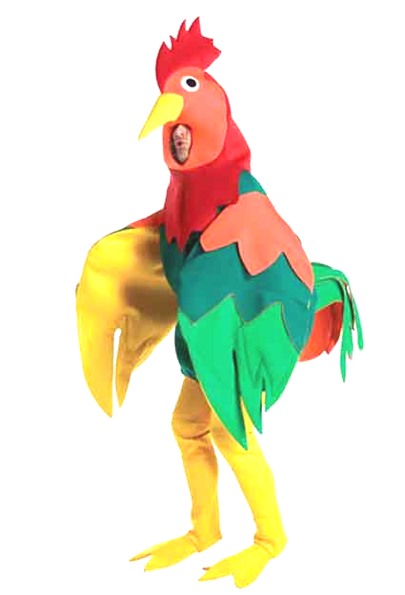
1 ➔ l 5 ➔ X 9 ➔ XVlll

2 ➔ V 6 ➔ Xll 10 ➔ XlX

3 ➔ Vll 7 ➔ XlV 11 ➔ XVlll

4 ➔ lX 8 ➔ XVl 12 ➔ XX


3
8
12
1
2
4
6
7
5
9
10
11



2

6

8 3 4

1

9 7
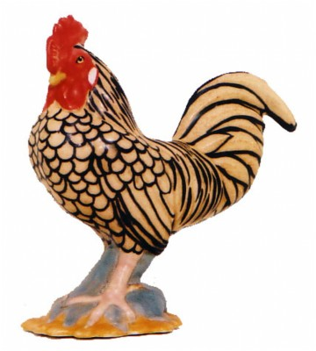

5

1 2 3 4 5 1 6 7 6 3 8 6 1 9
ŞİFRE

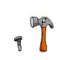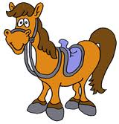
ÇİVİ
Bir tüccar atına atlayıp uzak kentlerin birine gitmiş. Elindeki kıymetli taşları satarak tekrar yaşadığı kente dönmek arzusunda imiş. Öğle üzeri bir yerde mola vermiş. Atının bakımını yapan uşak;”Efendim!”demiş.”Atınızın sol arka ayağının nalından bir çivi noksan. Çiviyi çakmamı ister misiniz?”Tüccar;”Bir şey olmaz!”demiş.”Vakit kaybetmem gerek yok. Nasıl olsa altı saatlik yolum kaldı, gidene kadar da nal düşmez herhalde.”
İkindi üzeri bir konakta, tekrar dinlenmek için mola vermiş. Atın yemini ve suyunu veren uşak tüccara ;”Efendim!”demiş.”Atınızın sol arka ayağının nalı yok. Ne yapmamı istersiniz?”Tüccar;”Hiçbir şey yapmayın!”demiş.”Şunun şurasında birkaç saatlik yolum kaldı. Vakit kaybetmeden yoluma devam etmem lazım. Gidene kadar bir şey olmaz.”
Adam yola çıkmış. Fakat çok geçmeden at aksamaya başlamış. Bu topallama uzun sürmemiş. Sonunda yere düşen atın bir ayağı kırılmış. Adam çaresiz atı bırakmış. Onun yükünü de sırtına alarak, yolun geri kalan kısmını yürüyerek tamamlamak zorunda kalmış. Sonra da;”Aaah, benim akılsız kafam aah!”demiş.”Bütün bunlar bir tek çivi yüzünden geldi başıma. Beş dakika bekleyip çiviyi çaktırsaydım, saatlerce yürümemiş olacaktım. At da boşu boşuna ölmeyecekti.”
Yukarıdaki metni atların sayısınca okuyunuz. Her okuyuşta bir atı boyayınız.

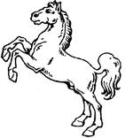
DÜŞÜNELİM-YANITLAYINIZ
1.Tüccar, atıyla nereden geliyormuş?
………………………………………………………………………………………………………………………………………………………………………….
2.Atın nalından bir çivinin eksik olduğunu kim fark etmiş?
…………………………………………………………………………………………………………………………………………………………………………….
3.Tüccar, ilk molada uşağın uyarısını nasıl karşılamış?
……………………………………………………………………………………………………………………………………………………………………………
4.Tüccara ikinci uyarı ne zaman yapılmış?
…………………………………………………………………………………………………………………………………………………………………………..
5.İkinci molada at ne durumdaymış?
………………………………………………………………………………………………………………………………………………………………………….
6.Tüccar, niçin atını yolda bırakmak zorunda kalmış?
…………………………………………………………………………………………………………………………………………………………………………..
- Atın başına gelenleri aşağıdaki sıralamaya göre yazınız.
İlk önce ………………………………………………………………………………………………………………………………………………………….

Sonra ……………………………………………………………………………………………………………………………………………………………..

Daha sonra ……………………………………………………………………………………………………………………………………………………..

En sonunda ……………………………………………………………………………………………..........................................................

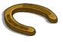
Aşağıdaki kelimelerin aldığı ekleri yazınız. Kelime basit kelime mi, türemiş kelime mi? Anlamı değişmiş mi, değişmemiş mi?

Sözlük -lük eki almış. Anlamı değişmiş. Türemiş kelime
( Söz-lük)

Dalı ……………………………………………………………………………………………………………………………….
( Dal-ı)

Ödevler ………………………………………………………………………………………………………………………………
(………………..)

Kitapçı …………………………………………………………………………………………………………………………..
(………………..)

Okuldan ……………………………………………………………………………………………………………………………..
(………………..)

Tuzsuz ……………………………………………………………………………………………………………………………
(………………)

Evden ………………………………………………………………………………………………………………………………….
(……………..)

İpte ……………………………………………………………………………………………………………………………………
(……………..)

Köyler …………………………………………………………………………………………………………………………………….
(………….….)

Kızlar ………………………………………………………………………………………………………………………………………..
(……………..)

Ağacı ………………………………………………………………………………………………………………………………………….
(………….….)

Sevgi ………………………………………………………………………………………………………………………………………
(……………..)

Yemekten ………………………………………………………………………………………………………………………………….
(……………….)

